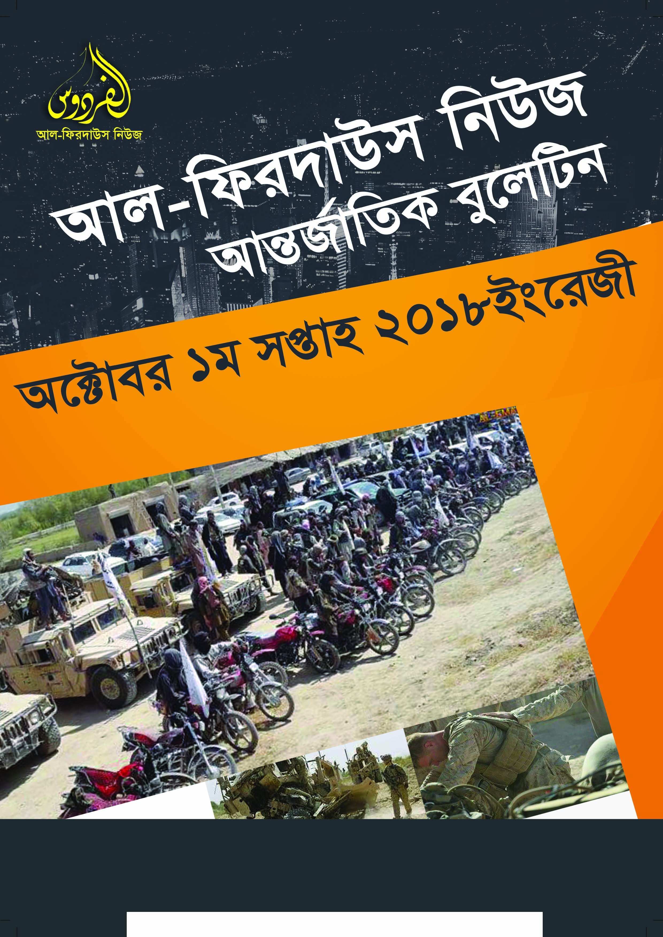

আফগানিস্তানে গত সপ্তাহে ইসলামী ইমারত পরিচালিত ১৬৭ হামলায় প্রায় ৮০০ কুফফার সেনা হতাহত, বিপুল পরিমাণ গণিমত লাভ।
বিক্ষোভকারী ফিলিস্তিনীদের উপর ইসরাইলি হামলায় আহত ৫০৫, নিহত ৭, এ নিয়ে ছয় মাসে অন্তত ১৯১ জন নিহত, আহত ২০ হাজারেরও বেশি।
গত তিনবছরে রাশিয়ান বিমান হামলায় সিরিয়ায় প্রায় ১৮০০০ মুসলিম নিহত, যুক্তরাষ্ট্র নেতৃত্বাধীন জোটের হামলায় নিহত ৩৩০০ এর অধিক।
এবং সোমালিয়ায় সরকারী যৌথ কুফফার বাহিনীর বিরুদ্ধে আলকায়দার শাখা হারাকাতুশ শাবাব পরিচালিত প্রায় ১৫টি হামলায় বিপুল পরিমাণে ক্ষয়ক্ষতির শিকার কুফফার বাহিনী।

আফগানিস্তান:-
গত সপ্তাহে আফগানিস্তানের আমেরিকার হুকুমে পরিচালিত কাবুল প্রশাসনের সেনা এবং আগ্রাসী আমেরিকান সেনাদের উপর ইসলামী ইমারতের মুজাহিদগণের চালানো ১৬৭ টি হামলায় প্রায় আটশত কুফফার সেনা হতাহত হয়েছে। এর মধ্যে সাড়ে চারশতাধিক কুফফার সেনা কেবল নিহতই হয়েছে। বিপরীতে, ইসলামী ইমারতের ১৫ জন মুজাহিদ শাহাদাতবরণ করেছেন ঐসকল হামলায় এবং আহত হয়েছেন আরো ৯ জন। এদিকে, আফগান সরকারী বাহিনীর ১৯ সদস্যকে গ্রেফতার করেছেন তালেবান যোদ্ধারা এবং আরো ২২৪ জন আফগান সেনা নিজেদের ভুল বুঝতে পেরে ইসলামী ইমারতের সাথে যোগদান করেছেন বলে নিশ্চিত হওয়া গেছে।
আফগান সরকারী বাহিনীর ১৩টির মত চেকপোস্টে তালেবান যোদ্ধারা নিজেদের নিয়ন্ত্রণ প্রতিষ্ঠা করতে সক্ষম হয়েছেন । আমেরিকার গোলাম আফগান সেনাদের থেকে তালেবানরা ২৫টি ক্লাশিনকভ,৯টি পিস্তল, বিভিন্ন ধরণের ৯টি মেশিনগান, ৫টি মোটরবাইক এবং ১টি বাহনসহ বিপুল পরিমাণ অন্যান্য যুদ্ধাস্ত্র গণিমত হিসেবে লাভ করেছেন। অপরদিকে, প্রায় ২৩০০ শত পরিবার ইসলামী ইমারতের প্রতি নিজেদের আনুগত্যের ঘোষণা দিয়েছেন এবং ৩০০শত অস্ত্র মুজাহিদীনের হাতে তুলে দিয়েছেন। এদিকে, সাধারণ মানুষের উপর আমেরিকা এবং কাবুল প্রশাসনের যৌথ হামলায় নারী ও শিশুসহ ৭৩জন মুসলিম হতাহত হয়েছেন। যার মধ্যে ৪৬জনকে শহীদ করে দিয়েছে যৌথ কুফফার বাহিনী। ৬৩জন বেসামরিক মুসলিমকে গ্রেফতারও করেছে যৌথ কুফফার বাহিনী।
আরববিশ্ব:-
মুসলিমদেরকে ধ্বংস করার জন্য যুগে যুগে বেশকিছু পদক্ষেপ নিয়েছিল কুফফার জাতি। ঐতিহাসিকগণের মতে, ঐসকল পদক্ষেপের মধ্যে একটি ছিল মুসলিমদের ইমান-আমল বিনষ্ট করে ফেলা। আর, এই লক্ষ্যে কাফেরজাতি বিভিন্ন সময় মদ-জুয়া, অশ্লীলতার মাধ্যমে মুসলিমদের চরিত্রকে নষ্ট করার প্রচেষ্টা চালিয়েছিল। আজও মুসলিমদেরকে ধ্বংস করার সেই পদ্ধতির ধারাবাহিকতা অব্যহত রেখেছে বলে মনে করেন বিশ্লেষকগণ। যার বাস্তবরূপ দেখতে পাওয়া যায় মুসলিমবিশ্বে! ইসলামের জন্মভূমি সৌদি আরবের অনৈতিক কার্যাবলির ব্যাপারে সারাবিশ্ব অবগত। অন্যান্য আরব ভূমিতে আরো আগে থেকেই অশ্লীলতার প্রচার-প্রসার ঘটেছে। নিজ দেশে দালাল শাসকদের হাতেই নির্যাতিত হতে হচ্ছে মুসলিমদেরকে! ডকুমেন্টিং অপ্রেশন এগেইন্স্ট মুসলিমস্’ নামক বার্তা সংস্থার বরাতে জানা গেছে,মিশরের সুয়েজ শহরের গভর্নর, আব্দুর রহমান ইবনে আউফ স্কুলের শিক্ষকদের হুমকি দিয়ে বলেছে যে, ক্লাশরুমে কোনো মেয়ে নিকাব পরে এবং কোনো ছেলে দাড়ি রেখে আসতে পারবে না। সে আরো বলেছে, যারা এরকম করবে তাদের বিরুদ্ধে কঠোর ব্যবস্থা নেয়া হবে এবং তাদেরকে স্কুলে প্রবেশ করতে দেয়া হবে না।
আজ একদিকে মুসলিমদের ইমান-আমল ধ্বংস করার জন্য অনৈতিক নিষেধাজ্ঞা আরোপ করা হচ্ছে। অপরদিকে, মুসলিমদের উপর সামরিক আগ্রাসনের মাধ্যমে ইসলামের নাম-নিশানা মুছে ফেলার ঝড়যন্ত্র করা হচ্ছে!

ফিলিস্তিন:-
পৃথিবীর বৃহত্তম উন্মুক্ত কারাগারখ্যাত গাজা উপত্যকার মানবিক বিপর্যয় ক্রমেই ভয়াবহ রূপ নিচ্ছে। পানি ও বিদ্যুৎ স্বল্পতায় তাদের জীবন হয়ে উঠেছে দুর্বিষহ। বিশ্ব ব্যাংকের নতুন এক প্রতিবেদন অনুযায়ী গাজার অর্থনীতি চূড়ান্তভাবে ধসে পড়া সময়ের ব্যাপার মাত্র। জাতিসংঘের পক্ষ থেকে বলা হয়েছে যেকোনও সময় এই পরিস্থিতি ভয়াবহ আকার ধারণ করতে পারে। আর এমন অবস্থায় সব আশা জলাঞ্জলি দিয়েছে গাজাবাসী। তারা কেবল চাইছে জীবনের নিরাপত্তা। ফিলিস্তিনিদের নিজেদের ভূমি থেকে উচ্ছেদ করে ১৯৪৮ সালে প্রতিষ্ঠিত হয় জায়নবাদী রাষ্ট্র ইসরায়েল। ১৯৬৭ সালের আরব যুদ্ধের পর থেকে ইসরায়েল পূর্ব জেরুজালেম দখল করে রেখেছে। পশ্চিম তীর ও পূর্ব জেরুজালেমে অবৈধভাবে নির্মিত বসতিতে প্রায় ৬ লাখ ইসরায়েলি বসবাস করে। এই দখলদারিত্বের বিরুদ্ধে ফিলিস্তিনি জনতার প্রতিরোধকে সন্ত্রাসবাদ আখ্যা দিয়ে আসছে ইসরায়েল।
ফিলিস্তিনি ভূখণ্ডে অবৈধ ইহুদি বসতি নির্মাণ নিয়ে কাজ করা পর্যবেক্ষণ সংস্থা পিস নাউ জানিয়েছে, ডোনাল্ড ট্রাম্প ‍যুক্তরাষ্ট্রের প্রেসিডেন্টের দায়িত্ব নেওয়ার দেড় বছরের মধ্যে পশ্চিম তীরে ১৪ হাজার ৪৫৪টি অবৈধ বসতির অনুমোদন দিয়েছে ইসরায়েল। আগের মার্কিন প্রশাসন থাকা অবস্থার চেয়ে যা প্রায় তিনগুণ। এই মানবেতর পরিস্থিতি যেকোনও সময় ভয়াবহ আকার ধারণ করতে পারে বলে অভিমত সকলের।
এছাড়া গাজার হাসপাতালগুলোতে ওষুধের স্বল্পতাও প্রকট। ওষুধ স্বল্পতায় জীবনের ঝুঁকিতে রয়েছেন কয়েক হাজার মানুষ। চলতি সপ্তাহেই গাজার স্বাস্থ্য মন্ত্রণালয় সতর্ক করে বলেছে, অবরুদ্ধ এলাকাটিতে ওষুধ স্বল্পতায় হাজার হাজার রোগীর জীবন ঝুঁকির মুখে পড়ছে। গাজার স্বাস্থ্য মন্ত্রণালয়ের প্রাথমিক সেবা বিভাগের মহাপরিচালক মাহের শামিয়া বলেন, ওষুধের ঘাটতির ফলে প্রাথমিক স্বাস্থ্যসেবা এবং এ সংক্রান্ত কার্যক্রমগুলোর ঝুঁকি আরও বেড়েছে। তিনি বলেন, প্রাথমিক চিকিৎসার জন্য প্রয়োজনীয় ১৪৩টি ওষুধের মধ্যে প্রায় শখানেকই এখানে নেই। আগামী তিন মাসের মধ্যে আরও ১৬টি ওষুধ শেষ হয়ে যাবে। ওষুধের স্বল্পতার কারণে ডায়াবেটিস, উচ্চ রক্তচাপ এবং অ্যাজমার মতো রোগে আক্রান্তদের বিপাকে ফেলবে। তারা চিকিৎসা সেবা থেকে বঞ্চিত হবেন। এ অবস্থা থেকে উত্তরণ সম্ভব না হলে পরিস্থিতি আরও কঠিন হয়ে পড়বে।
এরকম পরিস্থিতিতেও নিয়মিত ফিলিস্তিনী মুসলিমদের উপর হামলা চালিয়ে যাচ্ছে দখলদার ইসরাঈলী বর্বর ইহুদীরা। সম্প্রতি অবরুদ্ধ গাজা উপত্যকায় ইসরাইলি সেনাদের গুলিতে দুজন বালকসহ সাত ফিলিস্তিনি নিহত হয়েছেন।
দখলদারিত্বের হাত থেকে মুক্তি পেতে বিক্ষোভকারী ফিলিস্তিনীদের উপর ইসরাইলি সেনাবাহিনী বিমান হামলা ও তাজা গুলি ছোড়ে বলে জানা গেছে। ঐ ঘটনায় ৫০৫ জন আহত হয়েছেন, যাদের মধ্যে ৮৯ জন গুলিবিদ্ধ হয়েছেন। নিহত ৭ জনের মধ্যে ১২ ও ১৪ বছরের বালক রয়েছে।
ছয় মাস আগে বিক্ষোভ শুরু হওয়ার পর থেকে এ পর্যন্ত অন্তত ১৯১ জন নিহত হয়েছেন। আহত হয়েছেন আরও ২০ হাজারের বেশি ফিলিস্তিনি।
২০ লাখের বেশি অধিবাসীর গাজা গত এক দশক ধরে অবরুদ্ধ করে রেখেছে মিশর ও অবৈধ রাষ্ট্র ইসরাইল। এতে উপত্যকাটিতে অর্থনৈতিক এবং মানবিক বিপর্যয় ঘটেছে।
এরকম পরিস্থিতিতেও দখলদার ইসরাঈলী বাহিনী প্রতিনিয়ত ফিলিস্তিনি মুসলিমদেরকে হত্যা করেই যাচ্ছে। এমন কোনো দিন বাদ যাচ্ছে না যে, তারা মুসলিমদেরকে নির্যাতন করছে না। এই নরপশুদের কাছে মুসলিমদের রক্তের যেন কোনো মূল্যই নেই। তন্মধ্যে, ২৮শে সেপ্টেম্বর শুক্রবারে পশ্চিম তীরের কাফুর কুয়াদ্দুম শহরে ইহুদীদের ছোড়া টিয়ারগ্যাসে একটি শিশু মারাত্মকভাবে আহত হয়। একইদিনে, গাজায় স্নাইপার হামলা করার মাধ্যমে ১৪ বছরের বালক মুহাম্মদ নাঈফ এবং ১২বছর বয়স্ক বালক কুরআনের হাফেজ নাসির আজমী মোসাব্বিহকে হত্যা করেছে দখলদার ইসরাঈলী সেনারা। ১১ বছরের আরেক বালক ইউসুফ আবু জারিফা বুকে গুলিবিদ্ধ হওয়ার পর এখন গুরুতর আহত অবস্থায় আছে।

সিরিয়া..

বিধ্বস্ত সিরিয়ায় আসাদ ও রাশিয়ান বাহিনীর নির্মম হামলায় মুসলিমদের জীবন বিপর্যস্ত। তারা রাস্তার পাশে পড়ে থাকা ময়লা-আবর্জনার স্তুপ থেকে খাবার খেয়ে কোনোরকমে বেচেঁ থাকছে। মিডলইস্টমনিটর নামক সংবাদসংস্থার বরাতে জানা যায়, গত তিনবছরে সিরিয়ায় রাশিয়ার বিমান হামলায় প্রায় ১৮০০০ হাজার মুসলিম নিহত হয়েছেন। সংবাদসংস্থাটি আরো জানায়, সিরিয়ায় যুক্তরাষ্ট্র নেতৃত্বাধীন জোটের হামলায় ৩৩০০ এর অধিক বেসামরিক মুসলিম নিহত হয়েছেন।

আফ্রিকা:-

আফ্রিকার দেশ মৌরিতানিয়াতে মিথ্যা অভিযোগ এনে মারকাজ তাকউইন আল-উলামা বন্ধ করে দিয়েছে দেশটির সরকার। “ডকুমেন্টিং অপ্রেশন এগেইন্স্ট মুসলিমস”নামক বার্তা সংস্থার সূত্রে জানা গেছে, গত ২৫ সেপ্টেম্বর মঙ্গলবার মৌরিতানিয়ায় শায়খ মুহাম্মদ দিদিউ আল-শানকীতির নেতৃত্বে পরিচালিত মারকাজ তাকউইন আল-উলামা কে কোনো কারণ ছাড়াই চরমপন্থা বিস্তার ঘটানোর মিথ্যা অভিযোগ দিয়ে দেশটির সরকার বন্ধ করে দিয়েছে। সরকারের এই ধরণের কর্মকাণ্ডে ক্ষিপ্ত হয়ে ২৭ সেপ্টেম্বর বৃহস্পতিবার এই মারকাজের আলেম-উলামা ও ছাত্ররা তার প্রতিবাদ করলে মৌরিতানিয়ান পুলিশ নির্মমভাবে তাঁদের ওপর হামলা চালায় বলেও জানিয়েছে বার্তাসংস্থাটি।

সোমালিয়া:-
আলকায়দা সোমালিয়ান শাখা হারাকাতুশ শাবাবের যোদ্ধারা সরকারী কুফফার বাহিনীর বিরুদ্ধে চালানো প্রায় ১৫টির মত হামলায় অনেক কুফ্ফার সেনাকে হতাহত করেছেন। হামলাগুলোর মধ্যে গুরুতর ছিল সোমালিয়ার রাজধানী মোগাদিশুর জাজিরা অঞ্চলে সোমালিয়ান সরকারের মিলিশিয়া বাহিনীর একটি সামরিকযানে হরকাতুশ শাবাবের যোদ্ধাদের চালানো বোমা হামলা। সে হামলায় কুফফারদের সামরিকযানটি বিধ্বস্ত হয়ে ১৩ সেনা হতাহত হয়েছে।
এভাবে, দেশটির রাজধানী মোগাদিশুর ফ্যাক্টরী রোডে দখলদার ইউরোপিয়ান ইউনিয়নের সামরিক ঘাঁটিতে, আল কায়দা সোমালিয়ান শাখার হারাকাতুশ শাবাব মুজাহিদগণ একটি গাড়িভর্তি বিস্ফোরক নিয়ে ইস্তেশহাদী হামলা চালিয়েছেন।ঐ ইস্তেশহাদী হামলায় দখলদার ইউরোপিয়ান ইউনিয়নের উচ্চপদস্থ ৪ অফিসার নিহত হয়েছে। এছাড়াও শত্রুদের ২টি সামরিকযান বিধ্বস্ত হয়েছে বলে জানা গেছে।

অন্যান্য সংবাদ:-
বিশ্বব্যাপী খ্যাতি অর্জনকারী বই ‘হিসনুল মুসলিমীন’এর লেখক শায়েখ সাইদ আল-কাহতানী গত ৫ই অক্টোবর ইন্তেকাল করেছেন। ইন্নালিল্লাহি ওয়া ইন্না ইলাইহি রাজিউন। তাঁর রচিত বইটি পৃথিবীর সর্বত্র মুসলিমজাতির জন্য এক অনন্য উপহার বলে মনে করা হয়।
এদিকে, ইন্দোনেশিয়ায় এক ভয়াবহ ভূমিকম্প ও সুনামিতে ১২০০ এর অধিক মানুষ নিহত হয়েছেন বলে জানা গেছে। ইতিহাসের অন্যতম মারাত্মক ভূমিকম্প ছিল এটি।

সুপ্রিয় শ্রোতা! এতক্ষণ শুনছিলেন আল-ফিরদাউস নিউজের সাপ্তাহিক আন্তর্জাতিক বুলেটিন। আজকের মত এখানেই সমাপ্ত করছি। তবে, আগামী সপ্তাহে আবারও ফিরে আসব সারাবিশ্বের মুসলিম উম্মাহ এবং মুজাহিদীনের সত্য-সঠিক খবরাখবর নিয়ে ইনশাআল্লাহ। ততক্ষণ পর্যন্ত আমাদের সাথেই থাকুন। আর চোখ রাখুন আল-ফিরদাউস নিউজে।

